Instrukcja podpisywania i wysyłania dokumentu przy użyciu podpisu kwalifikowanego
Ekostrażak

Składając wniosek w naborze ogłoszonym przez Fundusz należy:

- przesłać wypełniony wniosek poprzez Portal Beneficjenta (jako interaktywny formularz PDF bez podpisu),
- następnie ten sam wniosek (musi mieć identyczną sumę kontrolną jak ten, przesłany przez Portal) przygotować według poniższej instrukcji do podpisu i przesłać poprzez skrzynkę e-Doręczenia. Do tej wersji wniosku dołączamy wszystkie wymagane załączniki.
Suma kontrolna formularza wniosku musi pozostać tożsama zarówno dla wniosku przesłanego przez Portal, jaki i złożonego z podpisami poprzez skrzynkę e-Doręczenia.

Wniosek wypełniamy na interaktywnym formularzu, udostępnionym poprzez Portal Beneficjenta i zgodnym z naborem.
Przed podpisaniem formularza podpisem kwalifikowanym, wypełniony i zweryfikowany pod względem poprawności interaktywny wniosek należy zapisać jako nieedytowalny plik PDF, używając opcji “Drukuj” w programie Adobe Acrobat Reader.
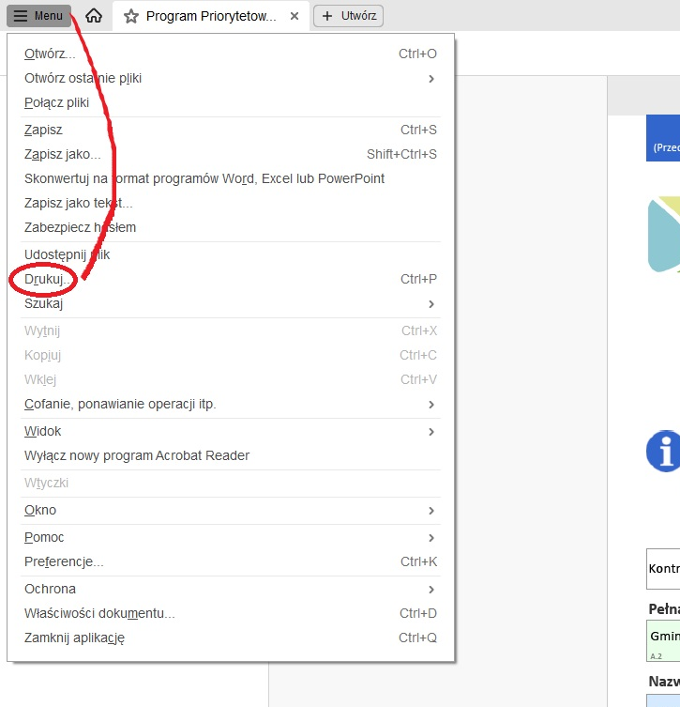

Następnie wybieramy drukarkę “Microsoft Print to PDF” i zatwierdzamy dokument opcją “Druk”.
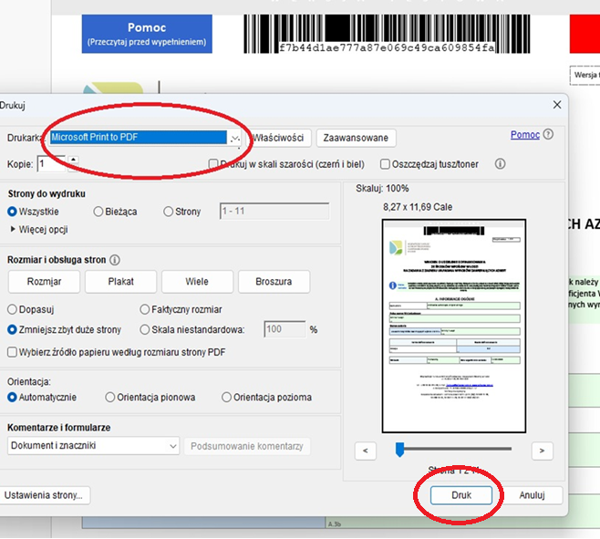

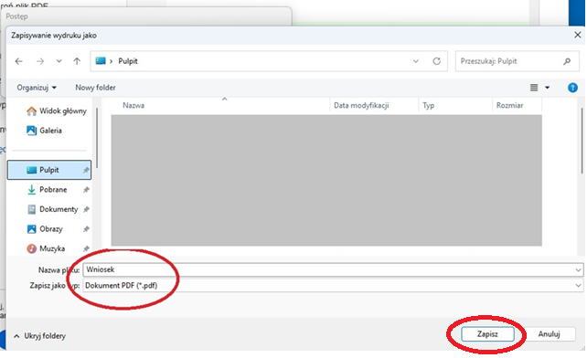
W oknie “Zapisywanie wydruku jako” wybieramy lokalizację, w której plik PDF zostanie zapisany i nadajemy mu odpowiednią nazwę zawierającą nazwę Wnioskodawcy. Zapisujemy przyciskiem “Zapisz”.

Wygenerowany plik PDF nie ma możliwości edycji przez inne osoby.
Po zapisaniu interaktywnego wniosku do nieedytowalnego pliku PDF, wszystkie osoby do reprezentacji muszą podpisać wniosek kwalifikowanym podpisem elektronicznym.
Aby podpisać wniosek podpisem kwalifikowanym, należy użyć oprogramowania dostarczonego wraz zakupionym podpisem. Oprogramowanie takie udostępniane jest poprzez strony internetowe kwalifikowanych dostawców usług zaufania. Informacje na ten temat znajdują się na stronie Narodowego Centrum Certyfikacji.
Dokumenty zapisane w formacie PDF należy podpisywać za pomocą dedykowanego formatu PAdES.

Podpisany wniosek należy wysłać wraz z załącznikami poprzez e-Doręczenia.

